**新 书 推 荐**

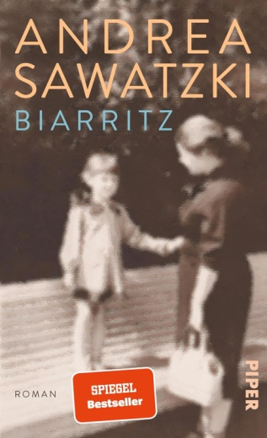

**中文书名：《比亚里茨往事》**

**英文书名：BIARRITZ**

**德语书名：Biarritz: Roman**

**作者：Andrea Sawatzki**

**出版社：Piper**

**代理公司：Marcel Hartges/ANA/Winney**

**页数：160页**

**出版时间：2025年8月**

**审读资料：电子稿**

**类型：文学小说**

**内容简介：**

**对手与榜样——一部关于终生羁绊的小说**

埃米莉（Emilie）已在养老院居住多年。她不再说话，唯一的人际关系是同住于此的朋友罗西（Rosi）。她的女儿安德莉亚（Andrea）几乎无视她的存在，也可能已经将她抛弃了——尽管具体缘由不甚明了。是因为安德莉亚缺乏情感？还是因为两人多年来互相造成的创伤？

为寻求救赎，安德莉亚带着母亲和罗西前往海滨，在久远的夏日中，那里曾残存着一丝欢愉。

**作者简介：**



**安德莉亚·萨瓦茨基（Andrea Sawatzki）**1963年生于科赫尔阿姆湖，是著名的演员、有声书朗读者和畅销书作家。于新慕尼黑演艺学校毕业后，她在各大剧院演出，并于1988年获得首个电影角色。2001年至2009年，她在《犯罪现场》（Tatort）中饰演了夏洛特·桑格（Charlotte Sänger）警长。她与丈夫、演员克里斯蒂安·贝尔克尔（Christian Berkel）以及他们的两个儿子现居柏林。

**媒体评价：**

“毫无矫饰，动人至深。”

——德国电视一台（ARD）

“一部极具个人色彩的作品。”

——《每日镜报》（*Der Tagesspiegel*）

“一部叙述极其清晰的童年故事——既保持着距离感与冷静，又充满情感，十分敏感。”

——《每日晨报》（tz）

**感谢您的阅读！**

**请将反馈信息发至：版权负责人**

**Email**：[**Rights@nurnberg.com.cn**](mailto:Rights@nurnberg.com.cn)

安德鲁·纳伯格联合国际有限公司北京代表处

北京市海淀区中关村大街甲59号中国人民大学文化大厦1705室, 邮编：100872

电话：010-82504106, 传真：010-82504200

公司网址：[http://www.nurnberg.com.cn](http://www.nurnberg.com.cn/)

书目下载：<http://www.nurnberg.com.cn/booklist_zh/list.aspx>

书讯浏览：<http://www.nurnberg.com.cn/book/book.aspx>

视频推荐：<http://www.nurnberg.com.cn/video/video.aspx>

豆瓣小站：<http://site.douban.com/110577/>

新浪微博：[安德鲁纳伯格公司的微博_微博 (weibo.com)](https://weibo.com/1877653117/profile?topnav=1&wvr=6)

微信订阅号：ANABJ2002

